

**EVALUACIÓN TRIMESTRAL**

**2024**

**DIRECCIÓN /ÁREA: PLANEACION, EVALUACION Y AGENDA PARA EL DESARROLLO MPAL**

**DIRECTOR(A)/JEFE (A) A CARGO: LIC. DANIELA RAMEÑO RIVERA**

**TRIMESTRE: ENERO-MARZO 2024**

1. **¿Cuáles fueron las acciones proyectadas (obras, proyectos o programas) o Planeadas para este trimestre?**
   * Recepción y revisión de Evaluaciones trimestrales y de desempeño.
   * Seguimiento de las Sesiones del COPPLADEMUN.
   * Transparencia
   * Participacion del Gobierno Municipal en el Programa Guía Consultiva para el Desempeño Municipal 2024

.

1. **Resultados Trimestrales (Describir cuáles fueron los programas, proyectos, actividades y/o obras que se realizaron en este trimestre).**

* Se convocó a todos los Directores para hacer de su conocimiento las actualizaciones en el formato y llenado de Evaluaciones asi como las nuevas normatividades que se llevaran a cabo una vez aprobado el PAE, se dieron indicaciones puntuales para el primer trimestre del 2024 (enero-marzo), se enviaron los formatos vía electrónica para su llenado y se establecieron las fechas de entrega de las mismas.
* Los trabajos del COPPLADEMUN para este año, se tienen programadas las sesiones cada tres meses y se trabajó en la elaboración de la Acta de la última sesión, se recabaron firmas pendientes de otras actas.
* En lo que respecta a Transparencia, mes con mes se actualizan las páginas de transparencias, la Plataforma Municipal, la Nacional y CIMTRA. Además de que se están generando constantemente los documentos para alimentar estas plataformas para mantener al día cada uno de los artículos, fracciones e incisos correspondientes a esta Dirección.
  + - En este tema de la Guía Consultiva para el Desempeño Municipal 2024, se iniciaron los trabajos desde el mes de enero con capacitaciones virtuales para los Enlaces, por nuestra parte se realizó la capacitación con los Directores y Enlaces participantes en el programa, se revisaron las modificaciones y actualizaciones para este año, asi como el calendario, se establecieron fechas de entrega tanto para el diagnóstico como para la carpeta de evidencias.
    - No contemplada: Elaboración del Programa Anual de Evaluación 2024, para tema se convoco a las 3 áreas correspondientes (Planeación, Contraloría y Tesorería) revisamos las observaciones y sugerencias que hizo la Auditoria Superior de la Federación para este tema, se dividió el contenido de dicho Programa según las atribuciones de cada área y cada uno trabajaría lo correspondiente para integrarlo en un solo documento, una vez terminado se pasara al Ayuntamiento para su revisión y aprobación.

1. **Montos (si los hubiera) del desarrollo de dichas actividades. ¿Se ajustó a lo presupuestado?**

No aplica

1. **En que beneficia a la población o un grupo en específico lo desarrollado en este trimestre.**

En el desarrollo integral del Municipio, pues la administración pública debe de tener directrices establecidas que fijen el rumbo del Gobierno y en donde todas la áreas se profesionalicen y actualicen para el mejor desempeño de sus direcciones, ahora cuentan ya con instrumentos que les permiten una buena organización, dar mejor servicio y tiene procedimientos establecidos además de un plan operativo anual que les permite priorizar sus estrategias y se cuenta con un sistema de evaluación al trabajo realizado, asi como una evaluación del desempeño a los titulares de las áreas.

1. **¿Cuáles han sido las dificultades más notables que obstaculizan el cumplimiento de las acciones establecidas (obras, proyectos o programas) en su POA?**

La entrega tardía (NULA) de la documentación que se les solicita a los Directores, ya que esto atrasa el trabajo de esta dirección y no se avanza como quisiéramos, a pesar de tener fechas establecidas para subir la información.

1. **Aún con las limitaciones presupuestarias, mencione una o más propuestas para que su Dirección destaque.**

Tratamos de entregar en tiempo y forma con la información que nos hacen llegar, esto para cumplir con los tiempos estipulados, además que apoyamos a los Enlaces con asesorías y seguimientos en todos los temas y en ocasiones otorgamos prorrogas en los tiempos de entrega.

1. **¿A qué programa de su POA pertenecen las acciones realizadas y a que Ejes del Plan Municipal de Desarrollo y Gobernanza 2021-2024 se alinean?**
   * Recepción y revisión de Evaluaciones trimestrales y de desempeño.
   * Seguimiento de las Sesiones del COPPLADEMUN.
   * Transparencia
   * Participacion del Gobierno Municipal en el Programa Guía Consultiva para el Desempeño Municipal 2024.
   * No contemplada: Elaboración del Programa Anual de Evaluación 2024

Eje del Plan: Administración Eficiente y Eficaz

1. **De manera puntual basándose en la pregunta 2 (Resultados Trimestrales) y en su POA, llene la siguiente tabla, según el trabajo realizado este trimestre.**

|  |  |  |  |  |  |
| --- | --- | --- | --- | --- | --- |
| **Nº** | **PROGRAMA O ACTIVIDAD POA 2024** | **ACTIVIDAD NO CONTEMPLADA**  **(Llenar esta columna solo en caso de existir alguna estrategia no prevista)** | **Nº LINEAS DE ACCIÓN O ACTIVIDADES PROYECTADAS** | **Nº LINEAS DE ACCIÓN O ACTIVIDADES REALIZADAS** | **RESULTADO**  **(Actvs. realizadas/**  **Actvs. Proyectadas**  **\*100)** |
|  | Recepción y revisión de Evaluaciones trimestrales y de desempeño |  | 6 | 6 | 100% |
|  | Seguimiento de las Sesiones del COPPLADEMUN |  | 5 | 5 | 100% |
|  | Transparencia |  | 7 | 7 | 100% |
|  | Participacion del Gobierno Municipal en el Programa Guía Consultiva para el Desempeño Municipal 2024. |  | 5 | 3 | 60% |
|  |  | Elaboración del Programa Anual de Evaluación 2024 | 5 | 4 | 80% |
|  | **TOTAL** |  |  |  | **88%** |

1. **Evidencia (fotográfica o documental) correspondiente a los avances reportados.**

**PROGRAMA 3. Recepción y revisión de Evaluaciones trimestrales y de desempeño.**

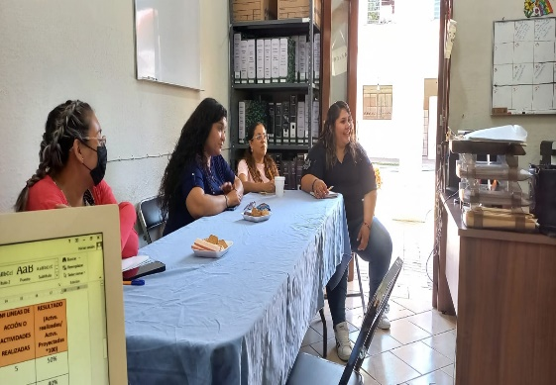 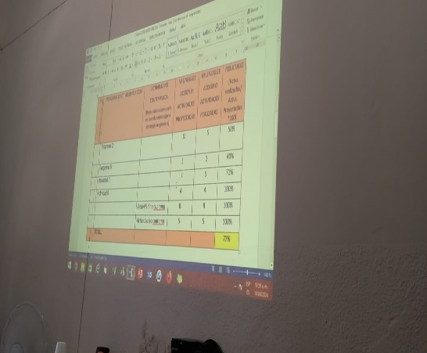

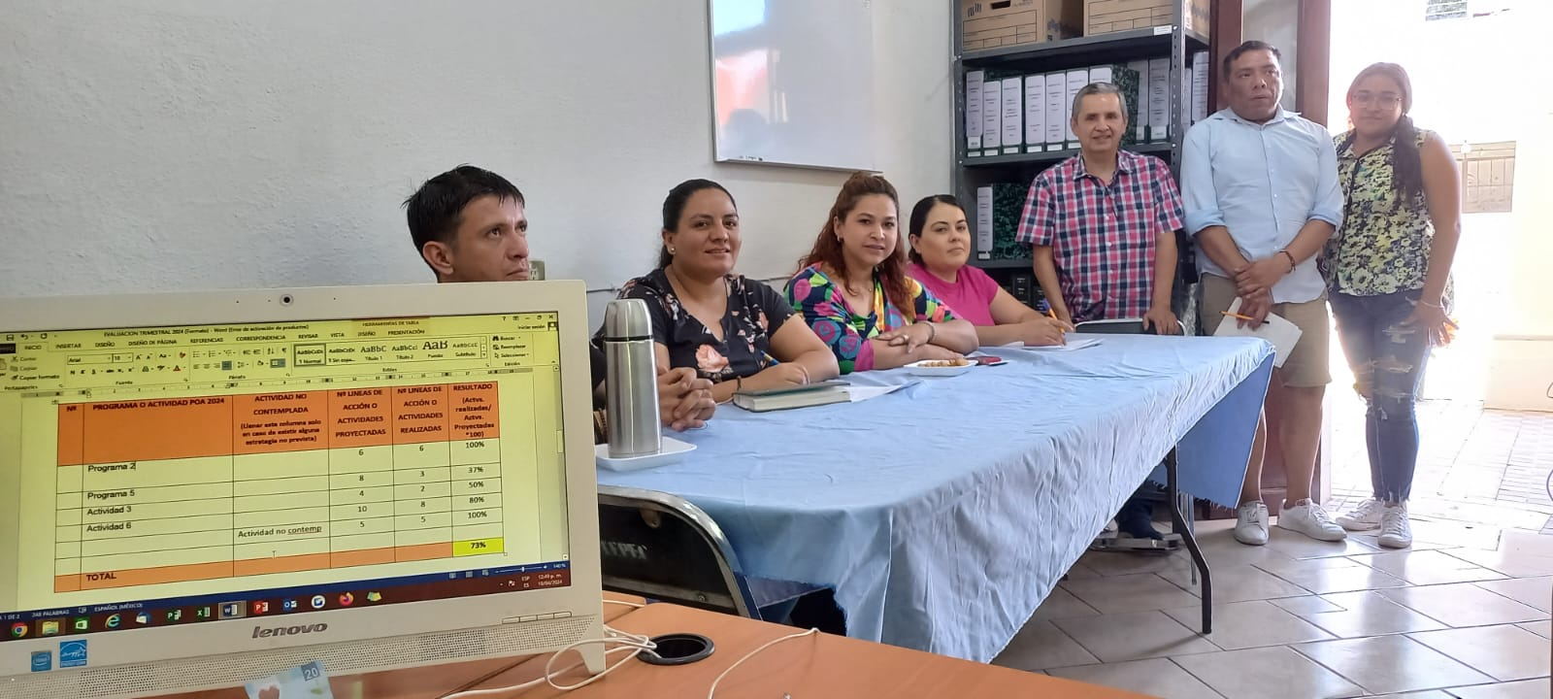

*Capacitación para la elaboración de las Evaluaciones Trimestrales 2024*

**PROGRAMA 1. Seguimiento de las Sesiones del COPPLADEMUN**.

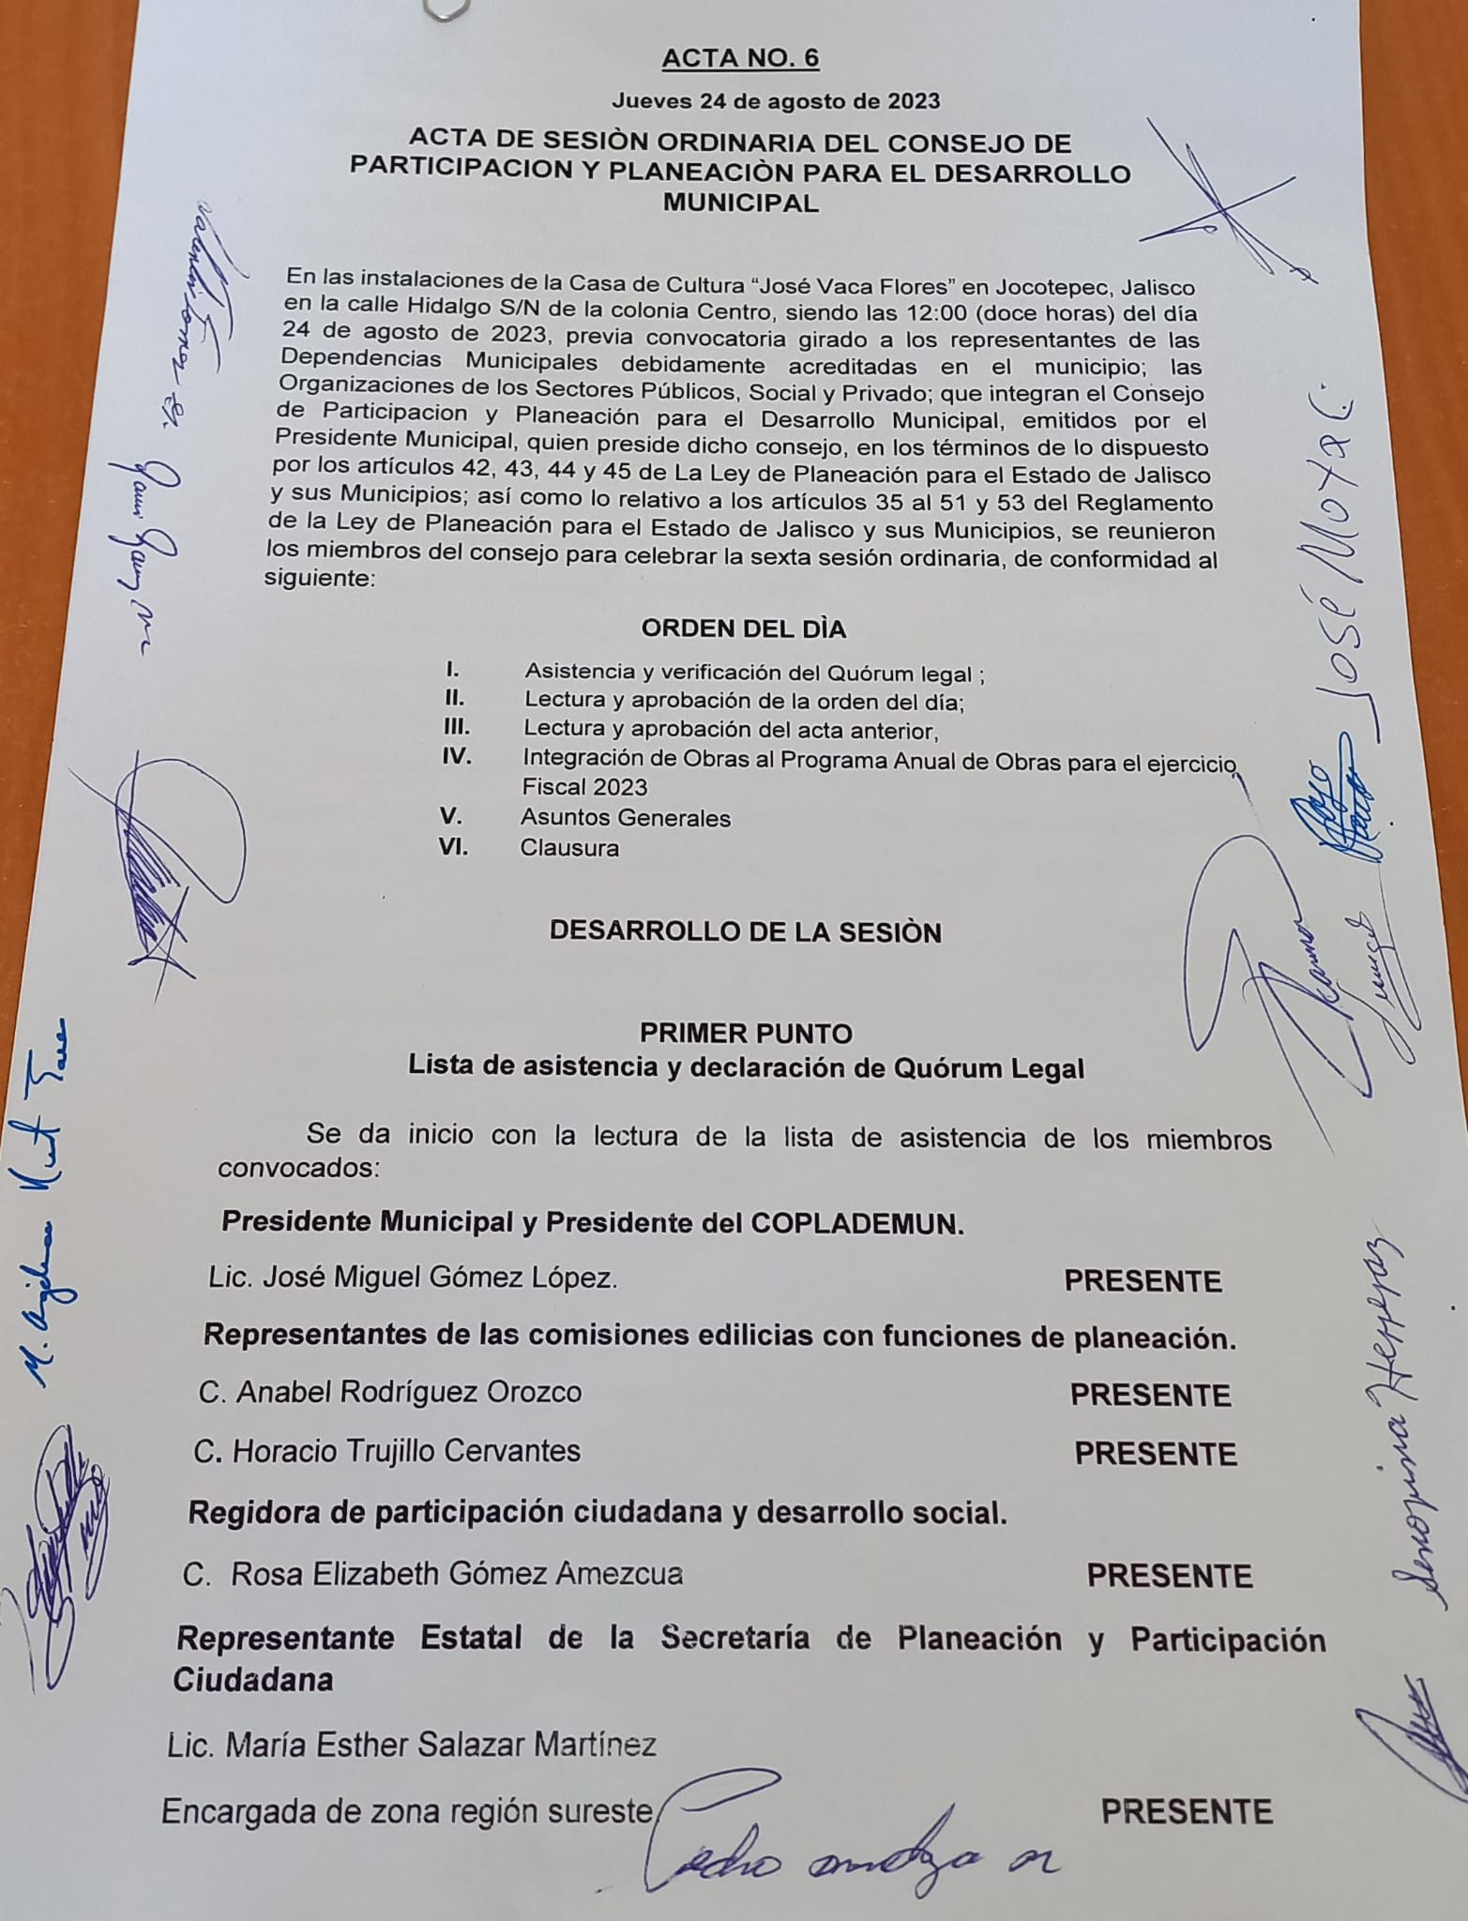

*Acta sexta del Copplademun*

**PROGRAMA 4. Participacion del Gobierno Municipal en el Programa Guía Consultiva para el Desempeño Municipal 2024.**

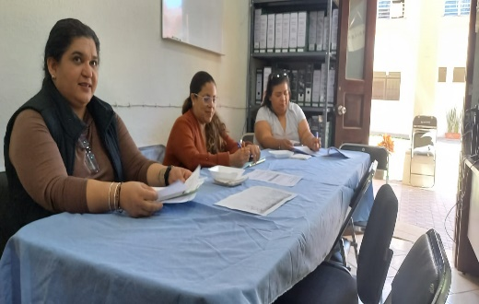 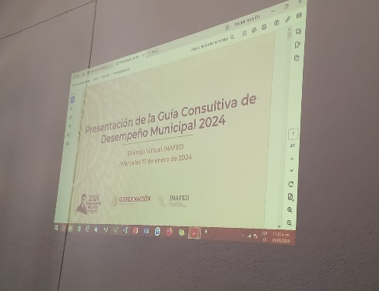

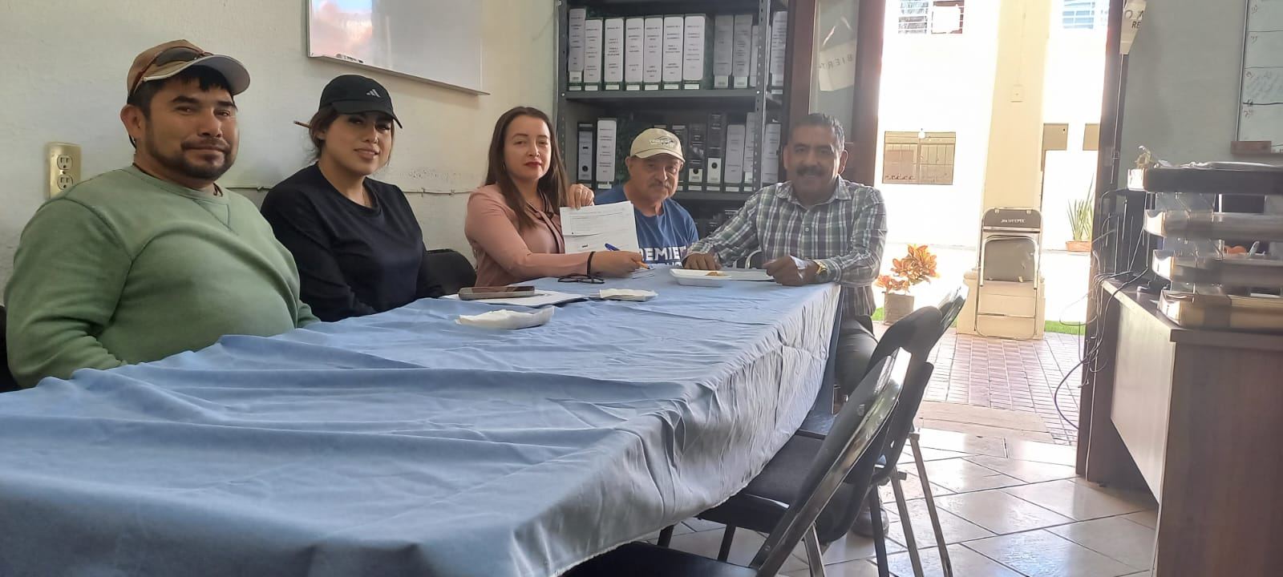

**ACTIVIDAD 1. Transparencia**

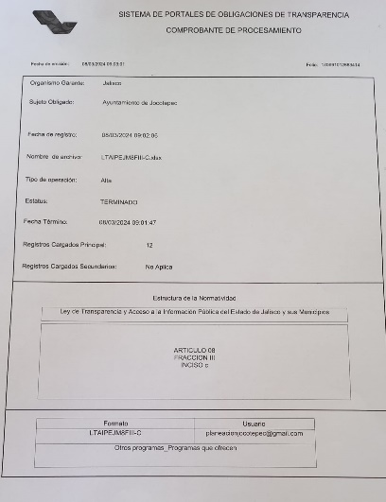 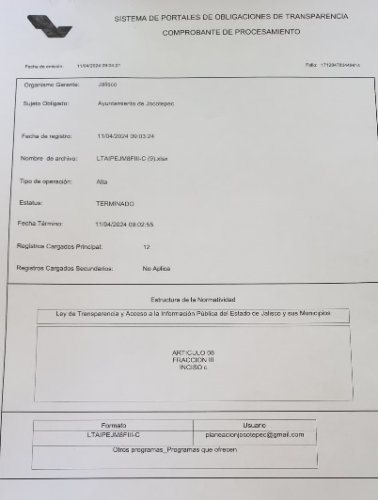

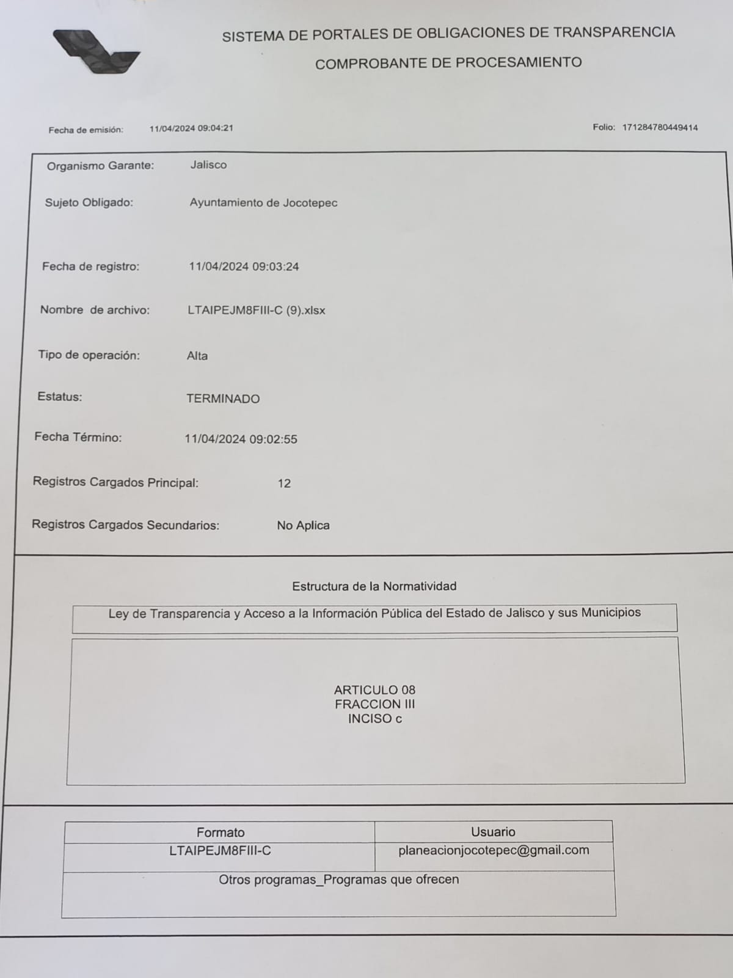

*ENERO FEBRERO MARZO*

**No contemplada: Elaboración del Programa Anual de Evaluación 2024**

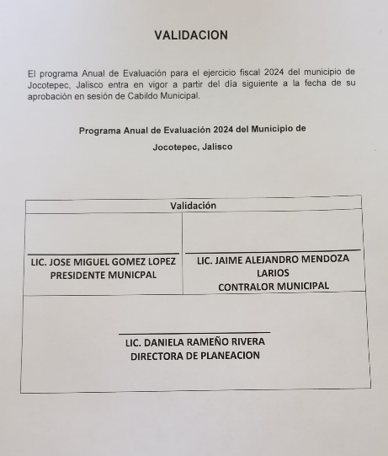

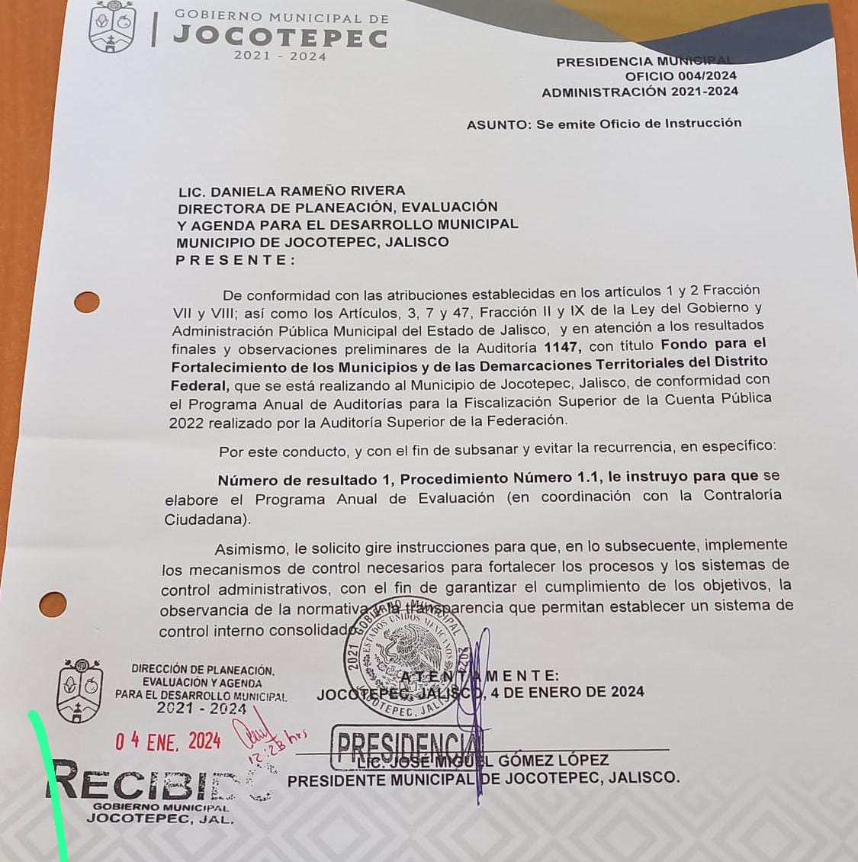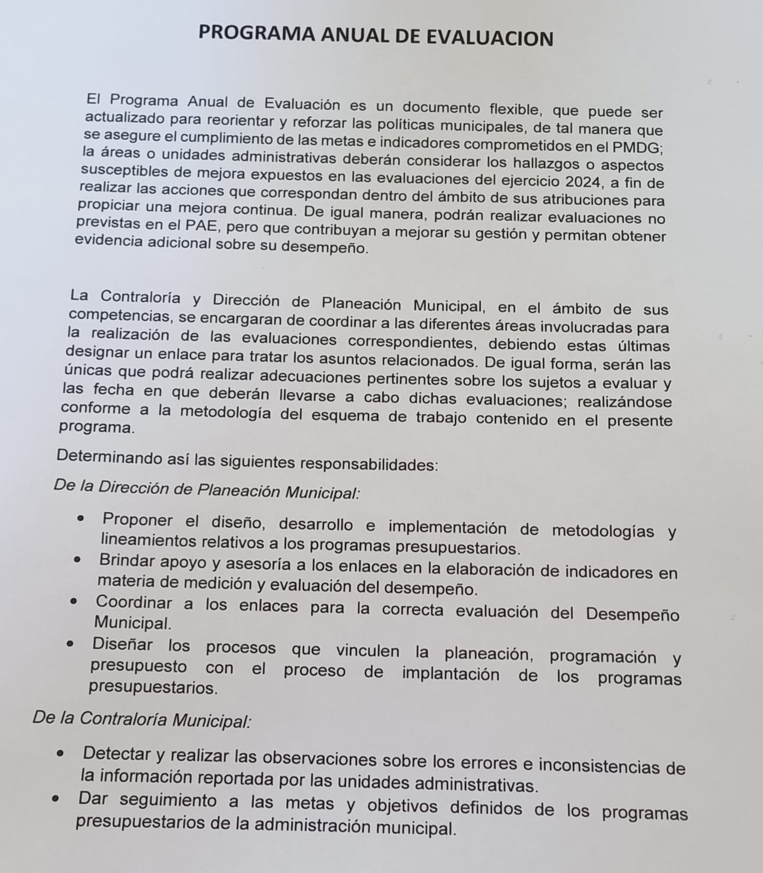

*Oficio solicitud para la elaboración Presentación del PAE Validación del documento*